DNA-profil og genetik

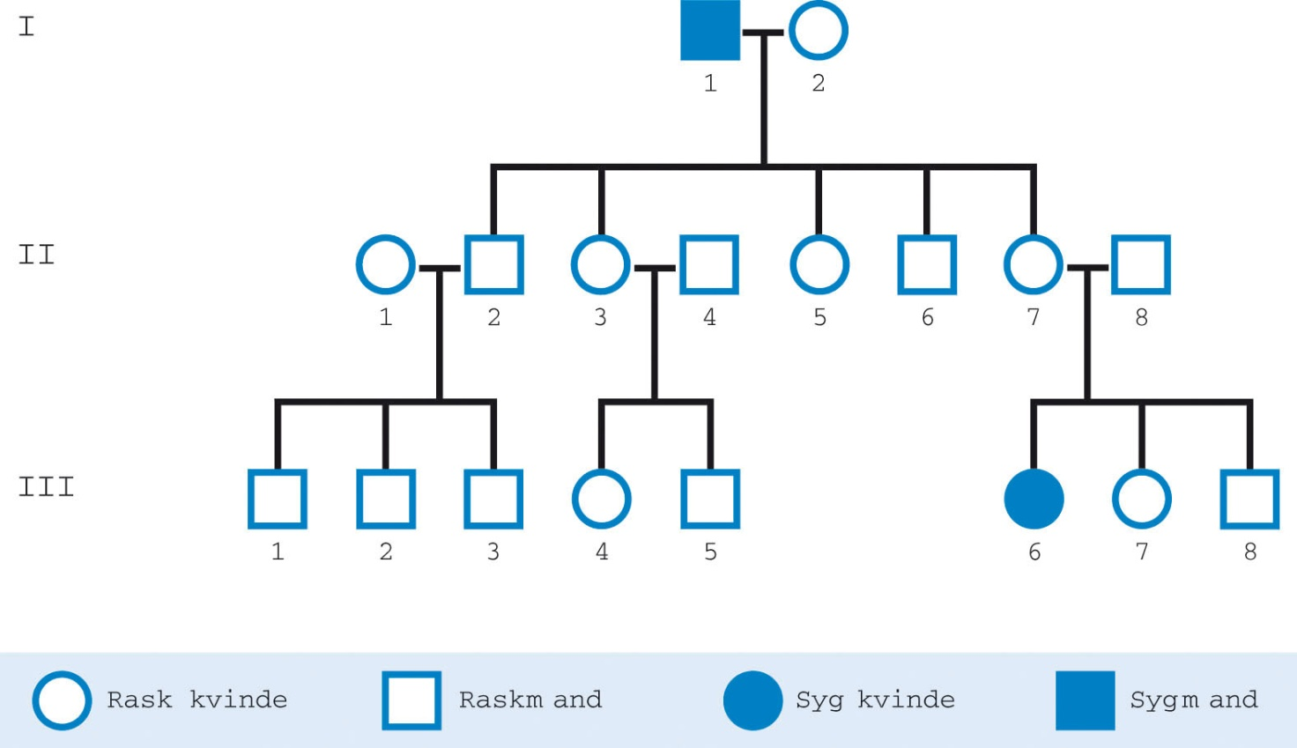

Skal hele befolkningen i DNA-register?
Kender man alle danskeres DNA-profil vil ofre for en katastrofe som tsunamien lettere kunne identificeres, og mange forbrydelser vil kunne opklares, fordi politiet kan forbinde ethvert spor til en person.
Det Etiske Råd er imidlertid ikke enige om, at det alligevel er rigtigt at etablere et befolkningsdækkende DNA-profil-register. Rådet har netop udsendt en redegørelse om problemet, som igen kom til diskussion i forbindelse med tsunamien i december 2004.
”De mulige fordele ved et sådant register bør opvejes mod mulige ulemper. De fleste af rådets medlemmer mener ikke, at fordelene vejer tungt nok i forhold til det indgreb, et register medfører i forhold til den enkelte. Borgere i Danmark er i forvejen gennemregistrerede, og endnu et register, som kan fortælle det offentlige om vores gøren og laden, kan øge risikoen for overvågning og kontrol. Staten bør i sin lovgivning og praksis altid afveje hensynet til den enkelte borgers frihed over for hensynet til statslig kontrol.
Hertil kommer, at et DNA-register over hele befolkningen vil komme til at indeholde data over borgere, som aldrig i deres levetid kommer ud for katastrofer eller kommer i berøring med politiet på grund af forbrydelser – og det er langt de fleste. De ressourcer, der skal anvendes til at etablere og drive et sådant register, vil utvivlsomt blive enorme. Ressourcer, der antagelig ville kunne bruges lige så effektivt eller bedre på andre former for kriminalitetsbekæmpelse”, siger formanden for Det Etiske Råd, Ole J. Hartling.
I dag findes allerede et DNA-profil-register i Danmark. Det rummer mennesker, som er dømt eller sigtet for forbrydelser. Modsat i andre nordiske lande slettes DNA-profilen ikke af registret, hvis personen frikendes ved en domstol. Denne politik kritiseres af flere medlemmer af Det Etiske Råd, mens andre medlemmer mener, at man skal gå videre – som i England – og også placere mistænkte for en forbrydelse i registret.
Kilde: www.etiskraad.dk

Opgaver til teksten:

- Forklar figuren + stamtræet.
Når du gør det, så brug følgende begreber:
DNA, gelelektroforese, PCR, gen, sygdom gen/allel, genotype

- Hvad er et DNA register – og hvad er fordele/ulemperne ved det?

